ÜÇKAVAK ANAOKULU 4 BAŞLIK 7 ADIM PROJESİ KASIM AYI RAPORU
“SAYGI, HOŞGÖRÜ VE DUYARLILIK”
Okulumuzda 4 Başlık 7 Adım Projesi kapsamında Kasım ayının değerleri olan “Saygı” “Hoşgörü” ve “Duyarlılık” konulu aşağıdaki etkinlikler yapılmıştır:
- Saygı, hoşgörü ve duyarlılık temalı panolar oluşturulmuştur.
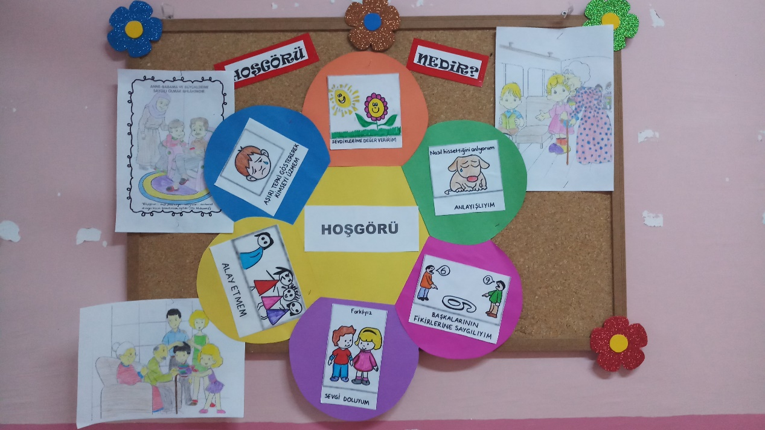
- Büyüklere saygıdan bahsedildikten sonra çocuklarımız, okulumuz çalışanlarından en büyüğü olan Cafar Yaşar’ın elini öptüler.
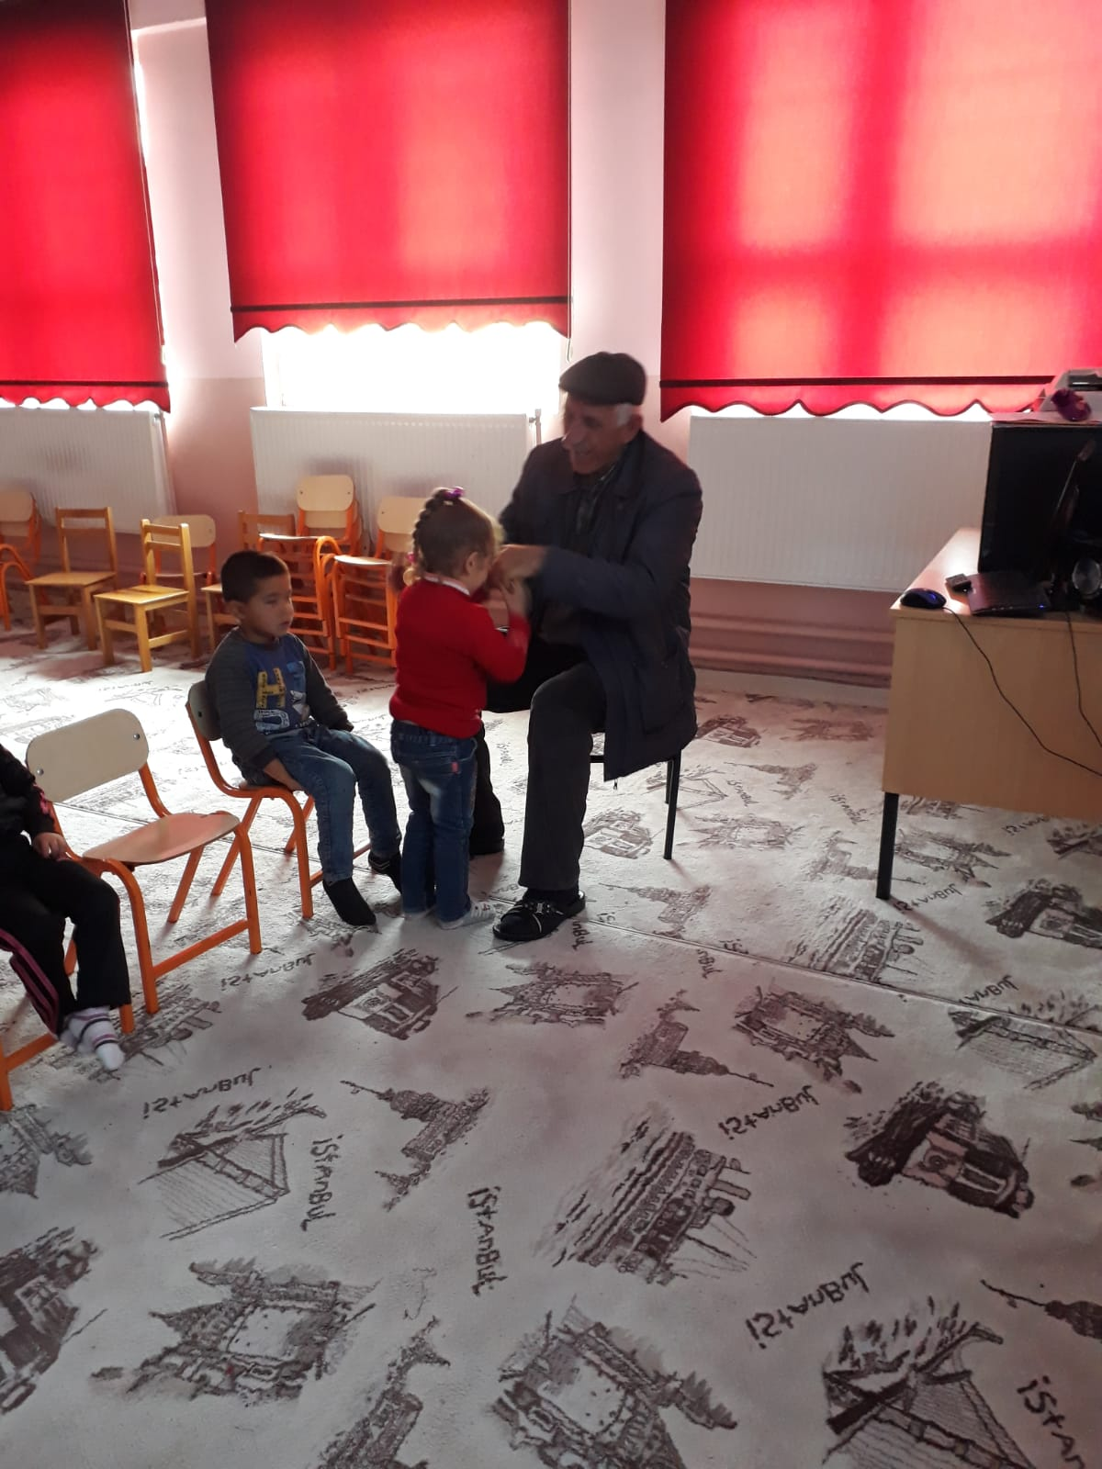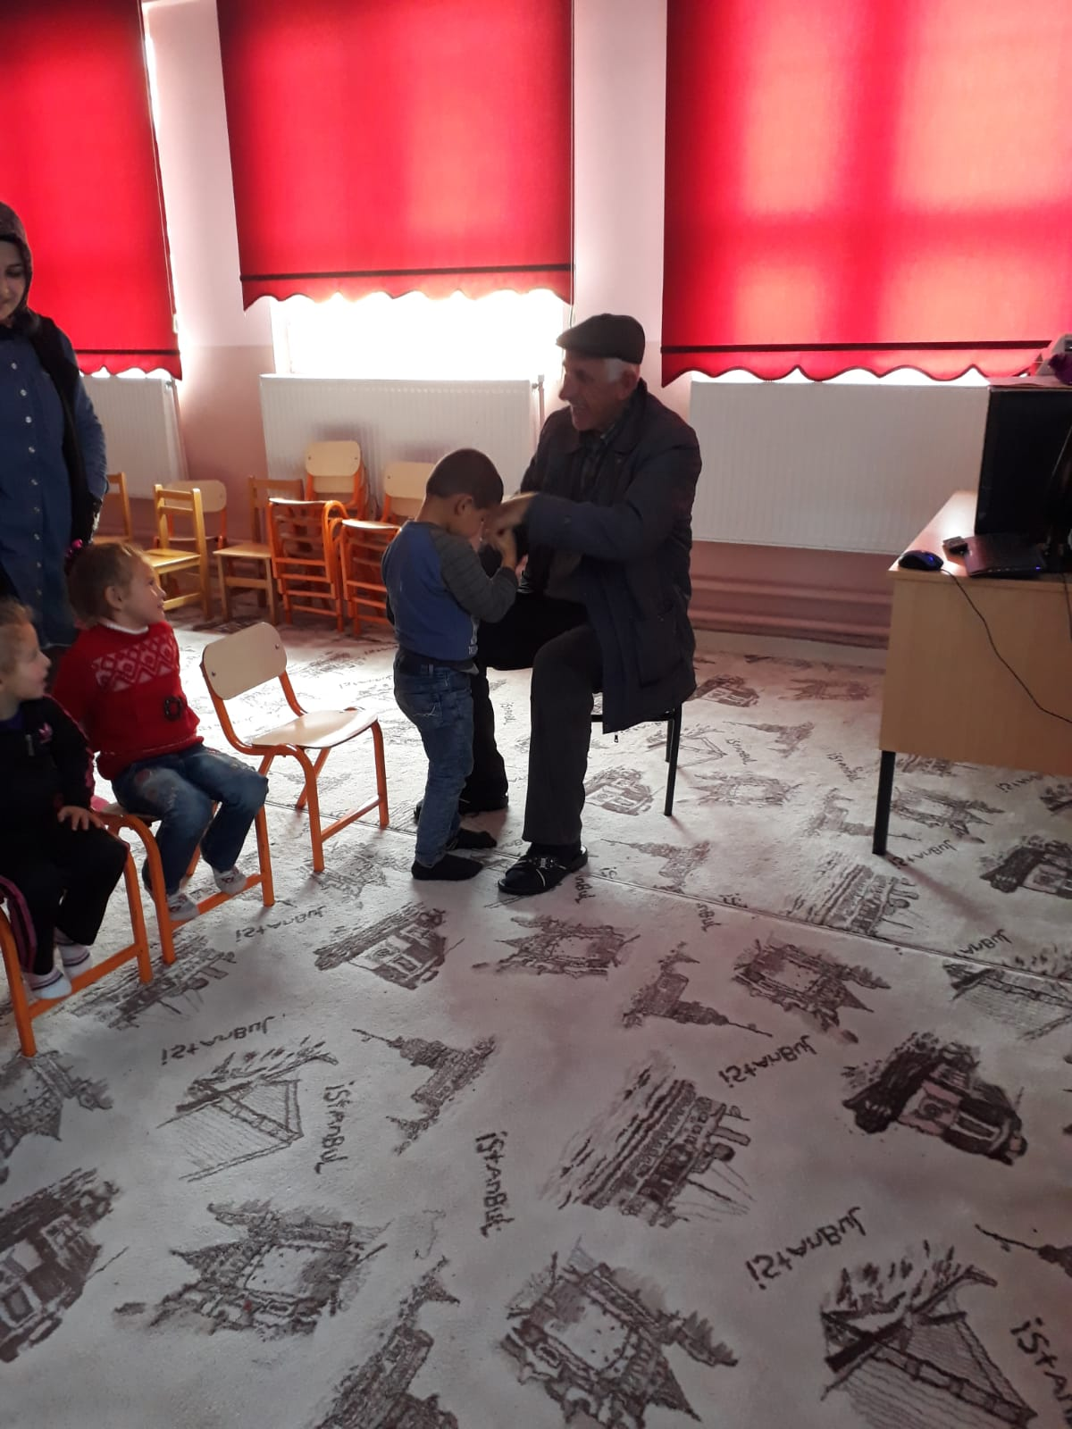
- Sınıflarda duyarlılıktan bahsedilmiş ve sanat etkinliğiyle bütünleştirilmiştir.

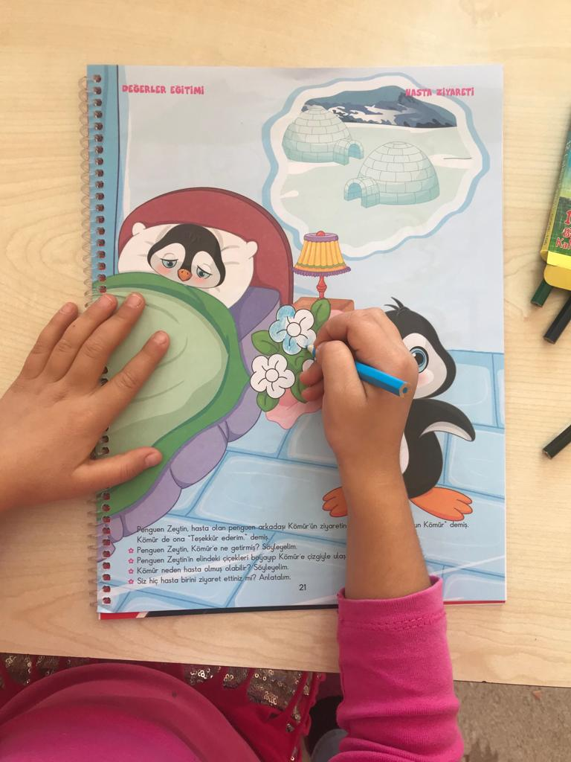

- Duyarlılıkla ilgili bir hikâye okunmuş ve yarıda bırakılmıştır. Çocukların tamamlaması istenmiştir. Verilen cevaplar sınıfta canlandırılmıştır. Hikâyenin sonunda çocuk hasta arkadaşının evine ziyarete giderek duyarlı bir davranış göstermiştir.

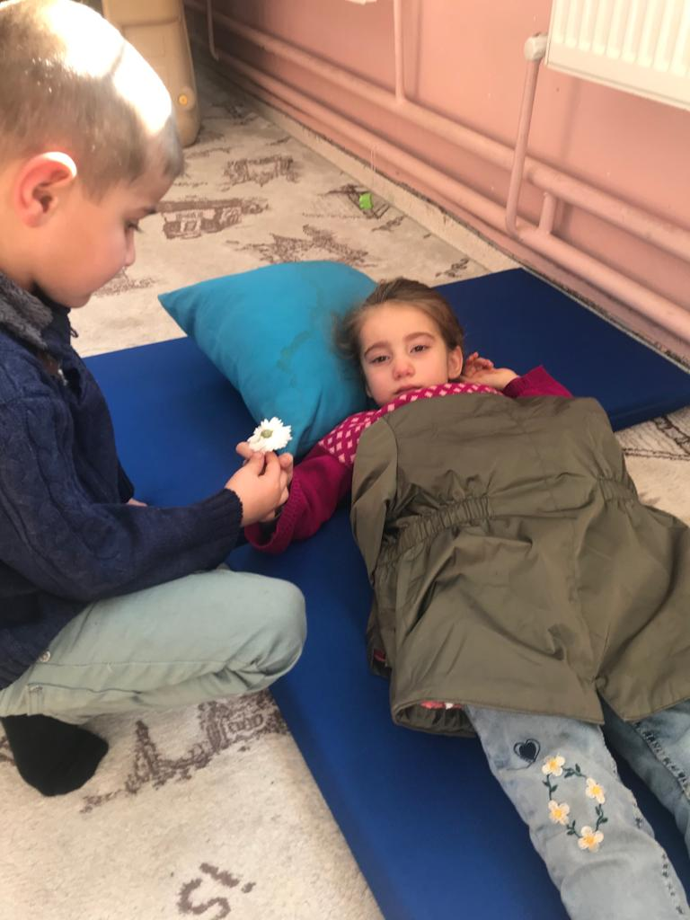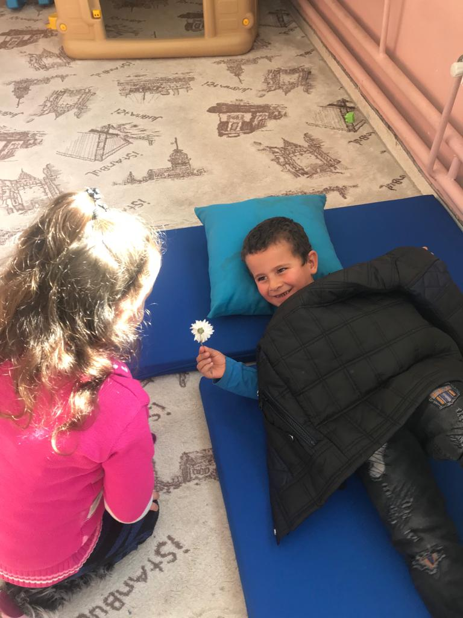
- Doğaya karşı duyarlılık adı altında okul çevresinde çöpler toplanmış ve doğaya neden çöp atılmaması gerektiği konuşulmuştur.

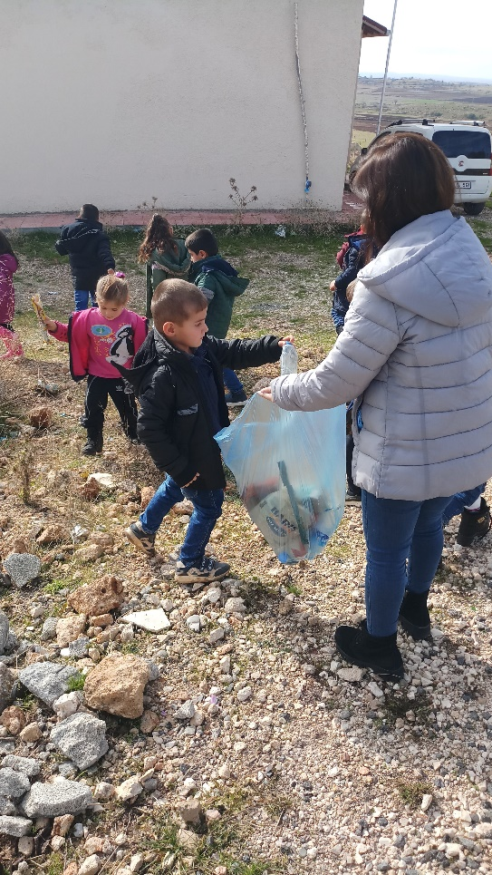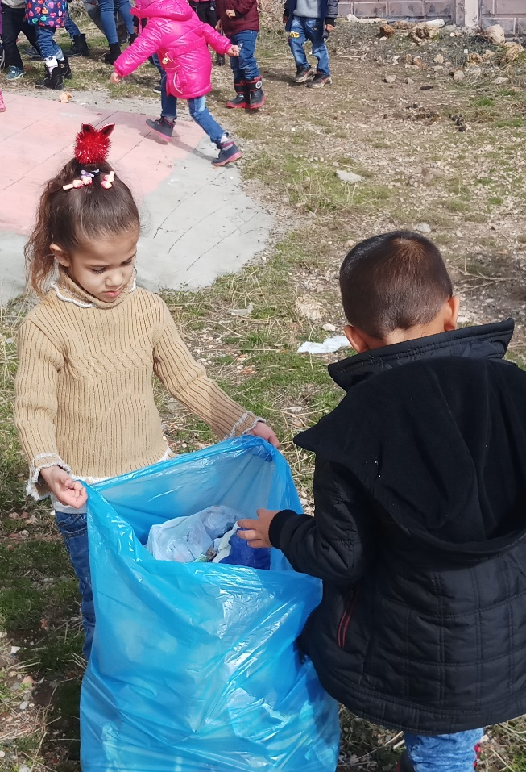

- Hoşgörülü davranışlar sergileyen çocuklar ödüllendirilmiş, davranışları pekiştirilmiştir.

Proje dâhilinde kurulan Okul Yürütme Komisyonu ay sonunda toplanmış, yapılan etkinlikleri değerlendirmiştir. Yapılan değerlendirme sonucu komisyon etkinliklerin verimli olduğu, çocuklarda iz bıraktığı, olumlu geri dönütlerin alındığı, saygı, hoşgörü ve duyarlılık konularının yıl boyu sınıf içi etkinliklerle vurgulanmasının devam etmesi gerektiğine karar vermiştir.

